

**[DISMANTLED] Bdul. Regina Elisabeta**

**Universitatii |3037**

|  |  |  |  |  |
| --- | --- | --- | --- | --- |
| BCCH 61 | Universitatii | 11142 | 30371 | 2Ter 0 |



Informatiile din tabel dateaza din iulie 2006, singura data când am avut ocazia de a-l Netmonitoriza ! Acest *microcell* a fost demontat sigur dupa toamna 2008 (pe *Google StreetView* fiind înca prezent, iar pozele de acolo par sa fie cam de prin octombrie/noiembrie dupa panourile publicitare), dar cum vad ca continua sa mai fie semnalat si în lista oficiala de site-uri din octombrie 2009 (lista care pare la zi din acest punct de vedere, alte site-uri demontate nemaifiind trecute) putem emite ipoteza ca a fost desfintat undeva între iarna 2009 si toamna 2010 !

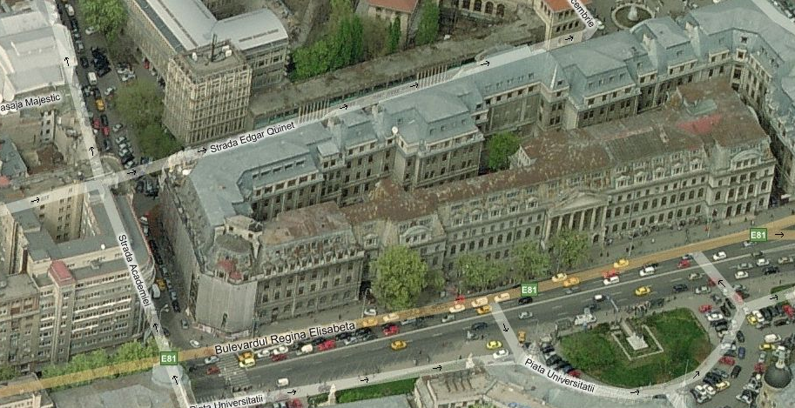

*Amplasare*

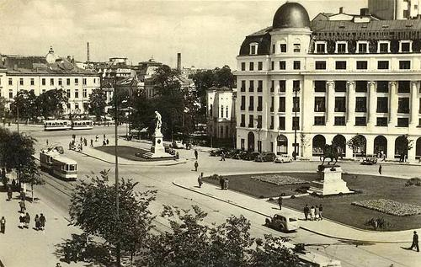Bulevardul Regina Elisabeta – tot pe trotuarul din stânga în sensul catre Piata Romana (toate micro-urile CNX au fost instalate pe stânga pe acest bulevard) – pe al treilea stâlp RATB dupa ce ai trecut de intersectia cu strada Academiei. Este deasupra statiei RATB Piata Universitatii, în spate fiind cladirea Universitatii Bucuresti (facultatea de istorie/chimie) ; în coltul drept al cladirii gasesti si acum *microcell*-ul Orange BI_855 Piata Universitatii.

Acoperea asadar din plin Piata Universitatii... care defapt este foarte mica, o vezi si în poza – cu statuia la mijloc, înconjurata de cladirea BCR si Palatul Creditului Industrial) ! Eu pâna acum eram convins ca Piata 21 decembrie 1989 este Piata Universitati !!

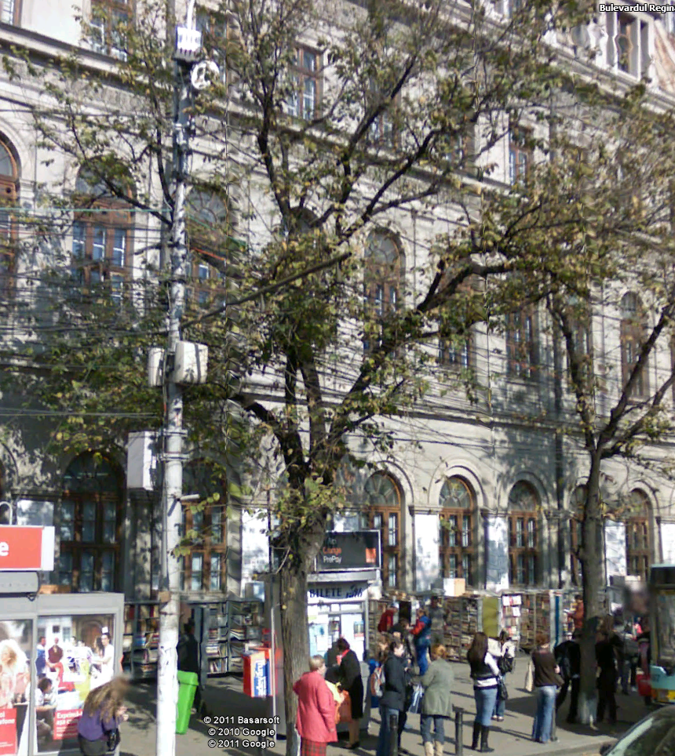

*HW equipment*

* RBS Ericsson 2302 (cel mare, catre strada) + Antenna | Main
* RBS Ericsson 2302 (cel putin mai mic, catre trotuar) | Extension
* adapost de modemuri de transmisiuni (cutia mare, de constructie mai grosolana, cu usita)
* MW 0.3m | 978 MW Hotel Bouygues (Financial Plazza)

sau | 002 MW U.N. (bloc turn Natiunile Unite)

* Din câte se poate remarca pe pozele *StreetView*, se pare ca aveam pe acest stâlp montate un RBS 2302 cu antena directionala integrata – care emitea drept catre Piata Univesitatii si cladirile BCR / Palatul creditului industrial – plus un RBS 2302 extensie deci cu *sunshield*-ul plat. Ca si capacitati trebuia sa fim undeva pe la 3 sau 4 TRX...

Mult mai intersant este faptul ca era achipat si cu un LINK de transmisiuni, care în directia aceea ori mergea catre apropiata cladire Financial Plazza, sau daca nu catre celalalt teoretic site MW Connex din zona, situat pe enormul bloc turn din Piata Natiunilor Unite... Era probabil vorba de un ODU Nec, pentru ca vad ca au fost obligati sa instaleze si acel maricel cabinet pentru a monta IDU-ul (pe alte site-uri poti gasi un MW Ericsson mai masiv, cu IDU integrat „în fund”)...

*SW configuration*

Sa precizez totusi ca în acest sezon de Netmonitoring am cautat foarte atent acest *microcel –* si la dus si la întors, pe ambele trotuare (ma uitasem deja aproximativ pe Google unde ar fi, dar cum nu aveam însa *StreetView* pe atunci nu stiam unde sa caut exact), uitând-uma atent atât pe TEMS (lista cu candidate + CID) cât si catre pilonii RATB de acolo... si nu am gasit absolut nimic în toata zona aceea (între intersectiile cu strada Academiei si cu Nicolae Balcescu)

Insa eu cautam numai acest ID, asa ca nu pot spune cert ca nu s-a montat un alt *microcell* pe aici, cu un alt ID.

Personal nu cred, mais bon...

*Ipoteze & idei*

Ca si ID, acest site face parte din „sirul” de *microcell*-uri de pe bulevardul Regina Elisabeta (3040 / 3039 / 3038 în sensul dinspre Kogalniceanu). Sirul de micro-uri de pe Bulevardul Nicolae Balcescu (catre piata Romana) are alte ID-uri, din gama 300x (sa fie oare acelea printre primele micro-uri lansate în Bucuresti, de au acest ID ?), mai precis de la 3001 la 3005

Dupa cum stii, am emis ipoteza ca *microcell*-urile de pe Regina Elisabeta ar fi cascadate. Te-ai putea asadar gândi ca acest site 3037 (chiar daca are nume proporiu, nu se mai numeste Kogalniceanu ca celelalte 3) ar fi putut reprezenta un „capat de linie”, totul plecând apoi prin acel MW pentru a relia „cascada” catre BSC. Este o ipoteza interesanta, pentru ca este signurul site care sa aiba o legtura de tip MW...

Dar acest site acum nu mai exista, si celelalte *microcell*-uri continua sa functioneze bine mersi ! Ca sa continui ideea de mai sus, te-ai putea gândi ca odata cu desfintarea sa, cei de la VDF au facut si ceva modificari pe celelalte *microcell*-uri (pentru a muta „sensul” – eventual ca sa fie 3040 „capat de linie”) si de aceea am primit pe 3038 si 3040 acele etichete rosii cu sigla Vodafone SA – pe când 3039 (micro-ul din mijloc) a pastrat vechile placute Mobifon SA... Cam trasa de par ipoteza, nu ?

In plus, daca chiar era „capat de linie”, nu vad ce interes ar fi avut cei de la VDF sa-l desfinteze !

Da’ chiar asa baieti, de ce l-ati demontat ??!